**Disciplina: AS35D - Interação Homem-Computador**

**Turma: N15**

**Nome: Pedro Henrique da Silva Pereira**

**RA: 2102757**

[**A7 - Identificação das heurísticas utilizadas no projeto de uma interface**](https://moodle.utfpr.edu.br/mod/assign/view.php?id=657512)

**Número da imagem**: 00

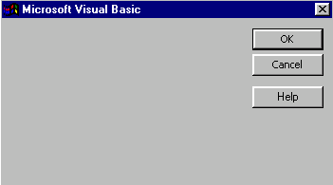

**Descrição**: A imagem mostra uma caixa de diálogo com os botões de comando OK, Cancel e Help.

**Heurísticas**: 4 – Consistência e padrões.

**Justificativa**: A localização dos botões de comando OK, Cancel e Help deve seguir o padrão que é utilizado.

**Sugestão de melhoria**: A localização dos botões de comando OK, Cancel e Help deve ser alterada para o canto inferior direito. Além disso, os botões OK, Cancel e Help devem ficar dispostos um ao lado do outro nessa ordem (da esquerda para a direita).

**Número da imagem**: 01

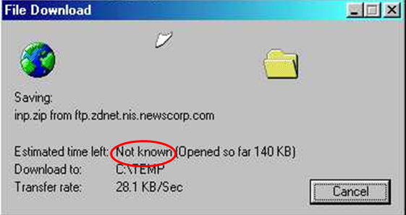

**Descrição**: A imagem mostra uma caixa de dialogo com as informações do download de um arquivo e um botão cancelar.

**Heurísticas**: 5 - Prevenção de erros

**Justificativa**: A informação de quanto tempo falta para terminar o download é de suma importância para o usuário que esta aguardando, apresentar que esse tempo não é conhecido não é nada bom.

**Sugestão de melhoria**: Ao invés de apenas mostrar que o tempo não é conhecido se preocupar mais em garantir que não haja erros no calculo do tempo estimado de término.

**Número da imagem**: 02

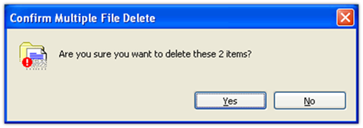

**Descrição**: A imagem mostra uma caixa de dialogo perguntando se realmente deseja deletar 2 itens.

**Heurísticas**: 3 - Controle e liberdade do usuário

**Justificativa**: Pode haver a possibilidade de o usuário ter apertado para excluir os arquivos por engano então nesse caso é importante confimar a escolha antes de aplicar a ação.

**Sugestão de melhoria**:

**Número da imagem**: 03

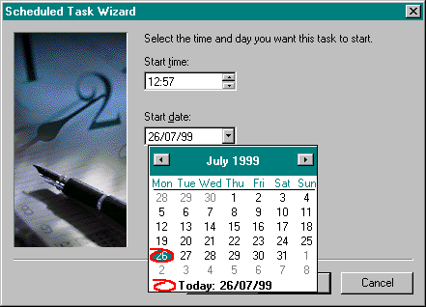

**Descrição**: Uma caixa de dialogo com datepicker e campo para preencher com a hora.

**Heurísticas**: 2 - Correlação entre o sistema e o mundo real

**Justificativa**: Ao pedir que o usuário informe uma data ou um horário é mais simples abstrair a informação com um layout de calendário assim como o datepicker, há também layouts para horários em que aparece um relógio com os horários.

**Sugestão de melhoria**:

**Número da imagem**: 04

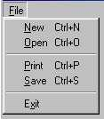

**Descrição**: A imagem apresenta um menu de opções de um aba.

**Heurísticas**: 4 - Consistência e padrões

**Justificativa**: Quando é construida um menu de opções há um padrão de itens minimos que deve conter esse menu.

**Sugestão de melhoria**:

**Número da imagem**: 05

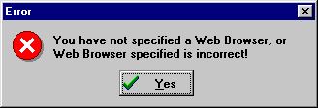

**Descrição**: A imagem mostra uma janela com uma menssagem de erro.

**Heurísticas**: 9 - Suporte aos usuários no reconhecimento, diagnóstico e recuperação de erros.

**Justificativa**: A janela apresenta uma mensagem clara indicando que não houve a especificação de uma página web ou que houve uma especificação errada.

**Sugestão de melhoria**:

**Número da imagem**: 06

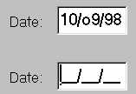

**Descrição**: A imagem contém um campo de texto onde é inserido uma data.

**Heurísticas**: 5 - Prevenção de erros

**Justificativa**: Quando o usuário preenche o campo de texto com uma data, é possível que ele adicione letras assim como a letra “O” que foi inserida.

**Sugestão de melhoria**: Seria uma boa opção não permitir que o usuário não insira letras no campo de data.

**Número da imagem**: 07

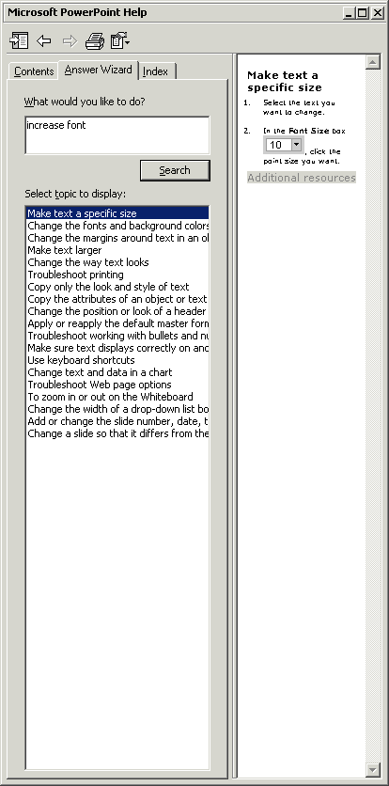

**Descrição**: A imagem mostra uma janela de ajuda do programa microsoft power point.

**Heurísticas**: 10 - Informações de ajuda e documentação

**Justificativa**: Essa tela de ajuda apresenta um campo onde você pode inserir oque deseja buscar dentro do manual, ele apresenta as respostas possíveis em tópicos os quais você já pode visualizar para obter um tutorial na direita da janela, há também outras abas dentro da janela em que você pode acessar o manual de outras formas.

**Sugestão de melhoria**: Algo que é muito recorrente nos dias atuais é assim que o usuário abre o aplicativo pela primeira vez, ele pode seguir um tutorial de funções básicas do programa.

**Número da imagem**: 08

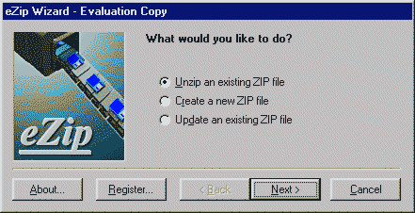

**Descrição**: A imagem mostra uma janela com opções referentes a arquivos zip, como descompactar um arquivo, criar um arquivo compactado ou atualizar um arquivo.

**Heurísticas**: 4 - Consistência e padrões

**Justificativa**: Nessa tela apresenta opção para gerenciar um criar um novo arquivo zip, e cada opção deixa bem clara oque ela faz, e não permite que o usuário possa escolher mais de uma opção.

**Sugestão de melhoria**:

**Número da imagem**: 09

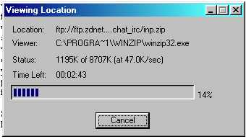

**Descrição**: A imagem mostra uma janela que apresenta o download de um arquivo.

**Heurísticas**: 1 - Visibilidade do estado atual

**Justificativa**: A janela mostra tanto o que está sendo baixado, da onde está sendo baixado, quanto já baixou e quanto falta ainda, tempo para terminar e uma barra de prograço que é preenchida conforme o programa é baixado

**Sugestão de melhoria**:

**Número da imagem**: 10

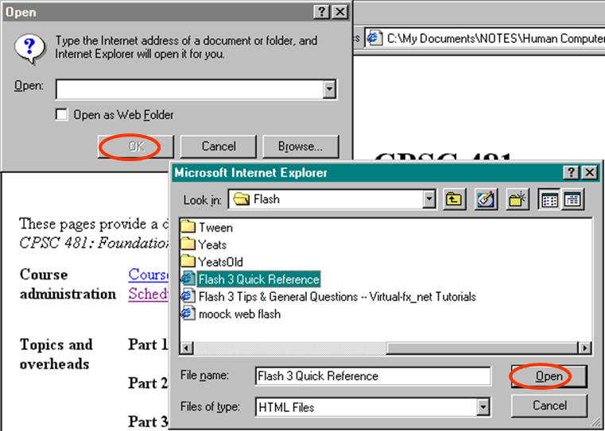

**Descrição**: A imagem mostra uma janela na qual você pode pode buscar o caminho do arquivo acessando acessando pasta atravez de cliques.

**Heurísticas**: 7 - Flexibilidade e eficiência de uso

**Justificativa**: Nesta janela onde você deve procurar o arquivo desejado acessando os diretorios, ele deixa a obtenção do caminha do arquivo mais intuitivo e eficiênte para o usuário.

**Sugestão de melhoria**:

**Número da imagem**: 11

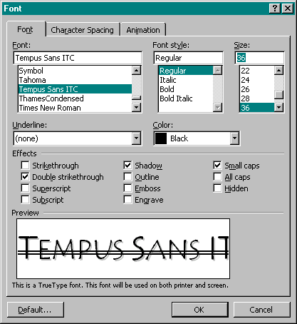

**Descrição**: A imagem mostra uma janela de opção para formatação de texto.

**Heurísticas**: 5 - Prevenção de erros

**Justificativa**: Na janela de formatação de texto a opções para trocar o tipo da fonte utilizada, o estilo e tamanho e outras opções como cor e efeitos, e nas opções de efeito poderia ter sido feita uma prevenção de erros pois ao invés de utilizar o elemento radio-button foi utilizado o elemento check-box, a utilização desse elemento o check-box permite que o usuário selecione duas opções como superscrip e subscript que não poderiam ser selecionadas ao mesmo tempo.

**Sugestão de melhoria**: Trocar as opções de check-box por radios-button.

**Número da imagem**: 12

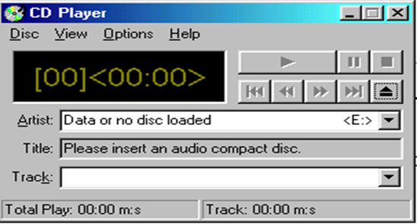

**Descrição**: A imagem mostra a janela de um player de musicas.

**Heurísticas**: 1 - Visibilidade do estado atual / 8 - Projeto estético e minimalista

**Justificativa**: No janela do player a informação apresentando que não foi inserida uma mídia de audio para que possa ser tocada, assim que a mídia é inserida pode começar a tocar e aparecer o tempo da musica no display, aparece a lista de musicas na track entre outras informações são passadas ao usuário para mantê-lo informado

**Sugestão de melhoria**: O layout poderia ser mais simple e com menos informação para que o usuário não fique perdido.

**Número da imagem**: 13

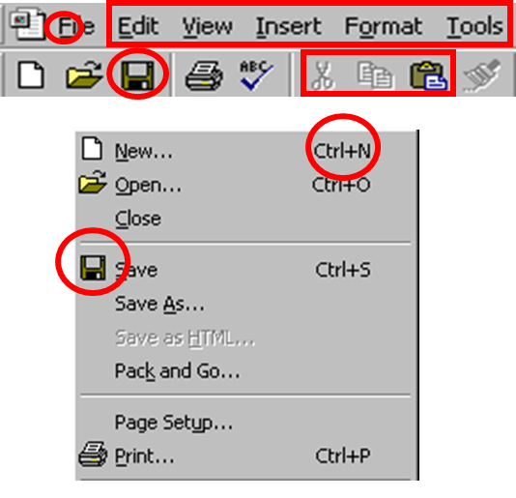

**Descrição**: A imagem mostra a barra de ferramentas de um programa e um menu de opções aberto também.

**Heurísticas**: 6 - Reconhecimento ao invés de memorização

**Justificativa**: Tanto na barra de ferramentas quanto na opção de menu que esta aberta existem opções e botões com as mesmas funções, onde pela barra se ferramentas o usuário vai reconhecer o icone que ele já tenha préviamente utilizado para selecionar uma opção, e acessando o menu File há também as opção com icones, mais também á uma ou algumas palavras que representão o que a opção faz.

**Sugestão de melhoria**:

**Número da imagem**: 14

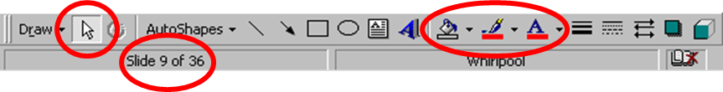

**Descrição**: A imagem mostra uma barra de ferramentas com opção de selecionar o cursor, número de páginas e opção para pintar a tela, grifar texto ou trocar a cor do texto.

**Heurísticas**: 4 - Consistência e padrões

**Justificativa**: Ao utilizar itens como para pintura ou troca de cor em texto, é muito recorrente a utilização dos icones de balde de tinta para a opção de pintar um fundo ou objeto, a canete grifando para representar a função de grifar texto, e o simbolo de letra maiuscula com uma cor em baixo para representar em qual cor o texto está. E a mesma coisa para representar que dentro da aplicação você está usando o cursor do mouse e não um pincel, e para a página atual e o número total.

**Sugestão de melhoria**:

**Número da imagem**: 15

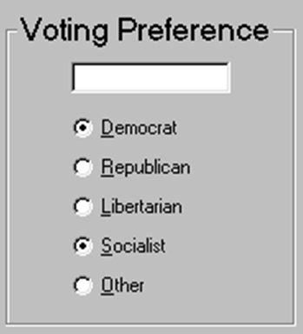

**Descrição**: A imagem monstra uma caixa de dialogo onde o usuário deve selecionar uma das opções.

**Heurísticas**: 4 - Consistência e padrões / 5 - Prevenção de erros

**Justificativa**: A caixa de dialogo apresenta radios-button, e o padrão para a interação entre radio-button é que apenas uma opção pode ser selecionado, e no caso o que vemos na imagem é dois itens selecionado.

**Sugestão de melhoria**: A melhor maneira de melhorar isso seria fazer um agrupamento dos radios-button onde apenas um item dos cinco pode ser selecionado por vez.

**Número da imagem**: 16

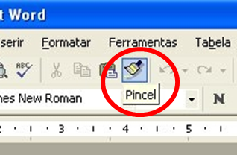

**Descrição**: A imagem mostra a barra de ferramentas com destaque em um item, o pincel de formatação.

**Heurísticas**: 2 - Correlação entre o sistema e o mundo real

**Justificativa**: Em aplicativos que se pode fazer uma edição mais detalhada de texto sempre há a opção de copiar uma formatação aplicada a uma parte do texto para coloca-la em outra, mas a maneira como é representada essa função dentro das aplicações não é tão intuitiva e de muito dificíl associação.

**Sugestão de melhoria**: Um melhoria seria trocar o icone de um pincel por uma forma, ou apenas apresentar um nome como copiar formatação.

**Número da imagem**: 17

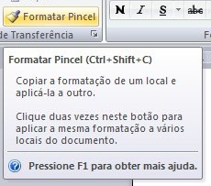

**Descrição**: A imagem mostra uma caixa de dialogo que apresenta detalhadamento como funciona o pincel de formatação.

**Heurísticas**: 10 - Informações de ajuda e documentação

**Justificativa**: Pois ao solicitar ajuda na opção do pincel de formatação ao invés de abrir direto o manual para o usuário a aplicação mostra em uma caixa de dialogo menor e de forma mais rápida o que é, e sua função e apresenta uma opção para obter mais ajuda sobre.

**Sugestão de melhoria**:

**Número da imagem**: 18

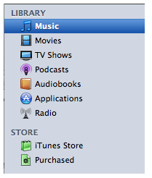

**Descrição**: A imagem mostra uma lista de opções para acessar na biblioteca do usuário ou na loja.

**Heurísticas**: 2 - Correlação entre o sistema e o mundo real

**Justificativa**: Essa lista abstrai bem o conseito relacionar o mundo real com o sistema, pois ela usa de coisas que até um usuário menos experiente poderia saber do que se trata, pois colocando no contexto de que as opções musica, filmes, tc shows estão dentro da opção biblioteca já é fácilmente relacionado que são coisas mantidas no computador, e já as opções que estão na loja, não estão no computador mais podem ser obtidas.

**Sugestão de melhoria**: A unicia sugestão seria trocar a nomenclatura de biblioteca para arquivos que estão na máquina para arquivos locais, ou pessoais como já é utilizado nos dias atuais.

**Número da imagem**: 19

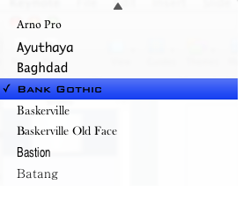

**Descrição**: A imagem mostra um listpicker com algumas opção de estilo de fonte para texto.

**Heurísticas**: 6 - Reconhecimento ao invés de memorização

**Justificativa**: Em editores de texto que permitem a troca de estilo de fonte sempre a um listpicker para que você possa selecionar a fonte que deseja, mas não são todos os usuários que sabem qual fonte desejam usam e assim muitos vão testando até encontrarem ou reconhecerem uma fonte que os agrade.

**Sugestão de melhoria**: Para melhorar a visualização do usuário poderia ser permitido uma pré-visualiação do texto com a fonte para que o mesmo não tivesse que aplicar a edição.

**Número da imagem**: 20

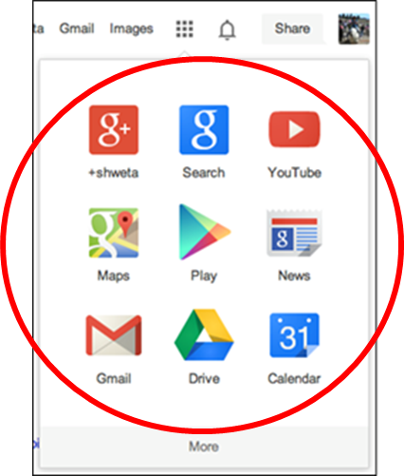

**Descrição**: A imagem mostra um menu de aplicativos utilizado pelo google.

**Heurísticas**: 6 - Reconhecimento ao invés de memorização

**Justificativa**: Nos dias atuais as pessoas muitas vezes não se atentam mais aos nomes das aplicações, mais sim ao seus icones ou simbolos que os representam. Oque por pode tornar a usabilidade do usuário mais rápida.

**Sugestão de melhoria**: